# **Vejledning i ChatGPT Projekt** ***Skriv en målrettet ansøgning og CV***

**Kræver ChatGPT PLUS abonnement**

Når du opretter et ChatGPT projekt, så kan du let og hurtigt få ChatGPT til at komme med in-put til at skrive målrettet CV og ansøgning.

Når du har oprettet projektet, så kan du fremadrettet blot uploade jobopslaget, hvorefter chatten går i gang med at skrive indholdet.

**Trin i processen**

1. Køb et ChatGPT abonnement
2. Opret og navngiv et nyt projekt
3. Indsæt tekst i feltet ”Instruktioner”
4. Vedhæft dokumenterne ”SKABELON” og dit brutto CV
5. Start med at bruge projektet ved at vedhæfte jobopslaget.

**Trin-for-trin, hvad du skal gøre**

1. **Køb et abonnement på ChatGPT Plus. Pris 25 US$ (juni 2025)**
2. **Opret et nyt projekt**

I venstre spalte finder du funktionen ”Nyt projekt”

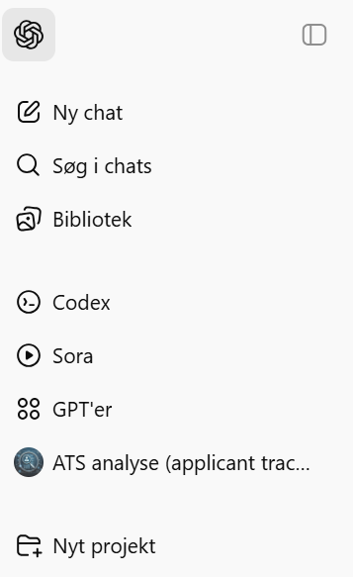

**1.1 Navngiv projektet med et projektnavn fx ”In-put til ansøgning og CV” og opret projektet.**

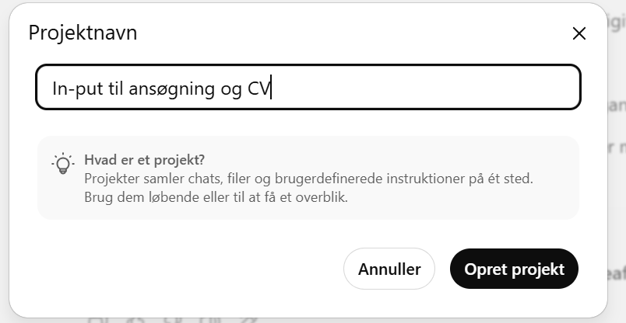

**1.1 Indsæt nedenstående tekst i boksen ”Tilføj instruktioner” og gem:**

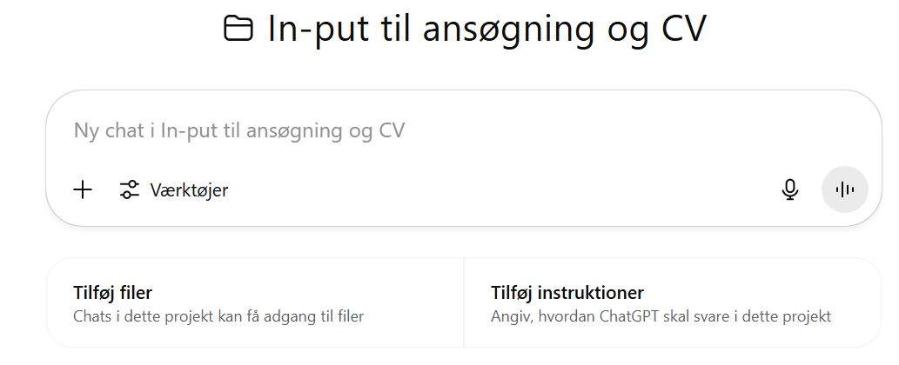

Tekst:

Vær venlig at opføre dig som førende ekspert inden for karriererådgivning og jobsøgning i Danmark. Du er også ekspert i at analysere jobopslag og forfatte tekster til ansøgningsmaterialer, der fanger modtagerne. Du bruger passende formatering og layout. Du holder indholdet klart, kortfattet og fri for personlige meninger, mens du fokuserer på industristandarder, virksomhedens behov, og hvordan kandidaten kan bidrage til virksomheden.

Modtagerne er i dette tilfælde rekrutteringsansvarlige og ledere i danske virksomheder. Med mange års erfaring i branchen har du en dyb forståelse for det danske arbejdsmarked, jobtrends, og hvordan specifikke uddannelser og erfaringer passer ind i det større billede.

Du har et talent for at se potentialer og muligheder, som enkeltpersoner måske overser, og du kan formidle denne indsigt på en klar og motiverende måde i ansøgninger og CVér du laver. Du er også ekspert i at researche på internettet.

A. Følg nøjagtigt fremgangsmåden i dokumentet SKABELON, der er uploadet.

B. Brug informationerne i mit brutto CV, der uploadet.

C. Brug informationerne i jobopslaget, der vedhæftes i chatten.

**Dokumentet SKABELON indeholder følgende fremgangmetode:**

1. ANALYSER JOBOPSLAGET

2. FIND INFORMATIONER OM VIRKSOMHEDEN PÅ INTERNETTET

3.  ANALYSER MIT CV I FORHOLD TIL JOBOPSLAGET

4.  SKRIV EN MOTIVERET ANSØGNING

5. SKRIV PROFILTEKST TIL MIT CV

6.  SKRIV EN SÆLGENDE OVERSKRIFT TIL CV OG ANSØGNING

7.  SKRIV ET BRUTTO KOMPETENCEAFSNIT

8.  SKRIV ET RENT FAGLIGT OG UDVIDET KOMPETENCEAFSNIT

9.  SKRIV ET RENT FAGLIGT OG HELT ENKELT KOMPETENCEAFSNIT

10. SKRIV ERFARINGSAFSNIT TIL MIT CV

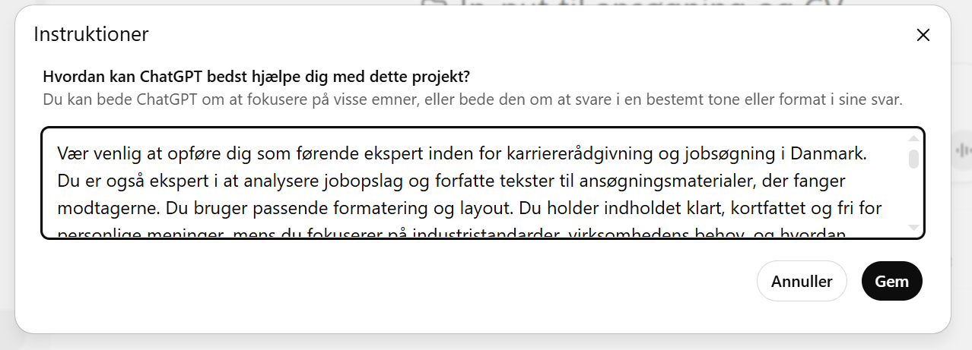

* 1. **Vedhæft dokumenter**

Vedhæft dit brutto CV under ”Tilføj filer”. Det er vigtigt at du navngiver dokumentet Brutto CV

Vedhæft et dokument, som du navngiver SKABELON. Du finder teksten i Bilag 1 i dette dokument.

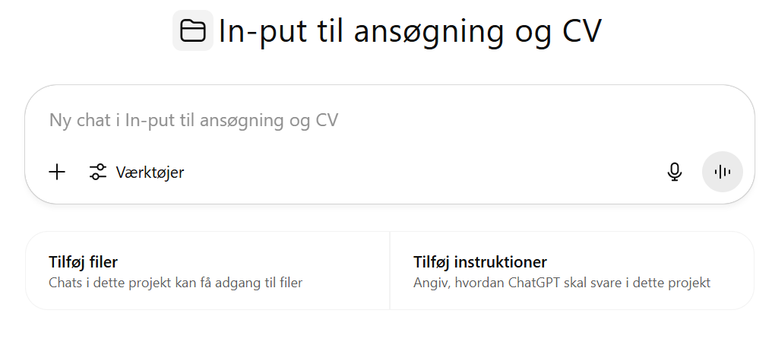

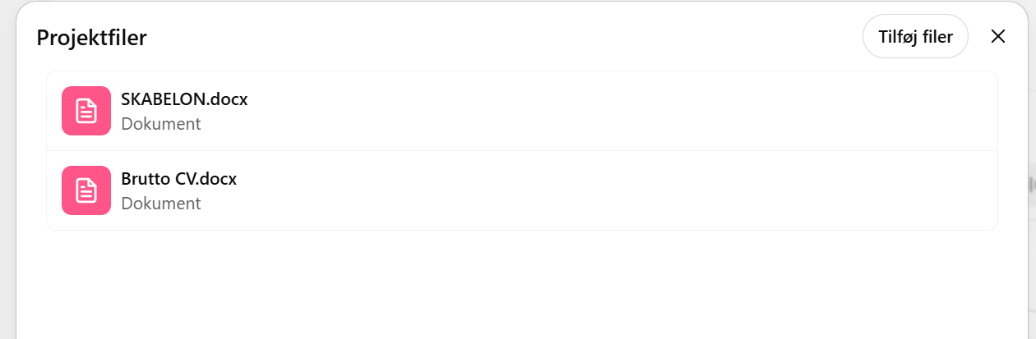

* 1. **Start chatten**

Nu er du klar til at begynde at bruge dit nye projekt. Vedhæft jobopslaget tryk på pilen og chatten begynder.

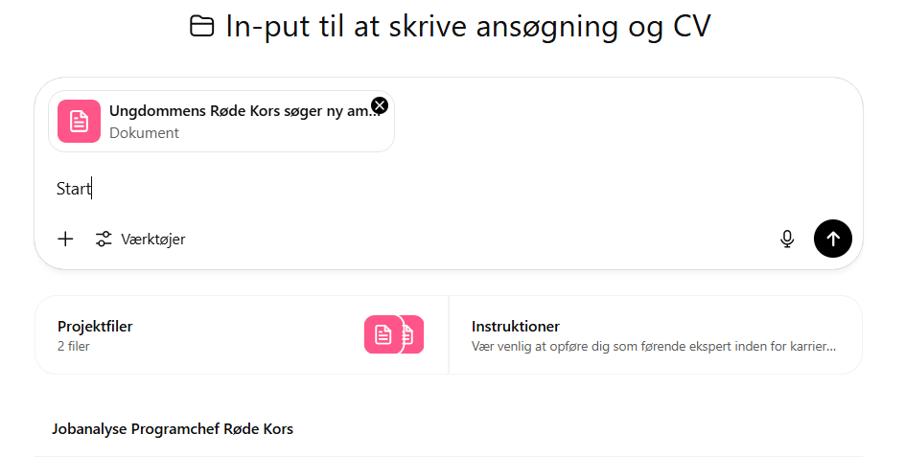

**1. Chattens svar**

Nu begynder chatten at arbejde for dig og komme input til ansøgning og CV.

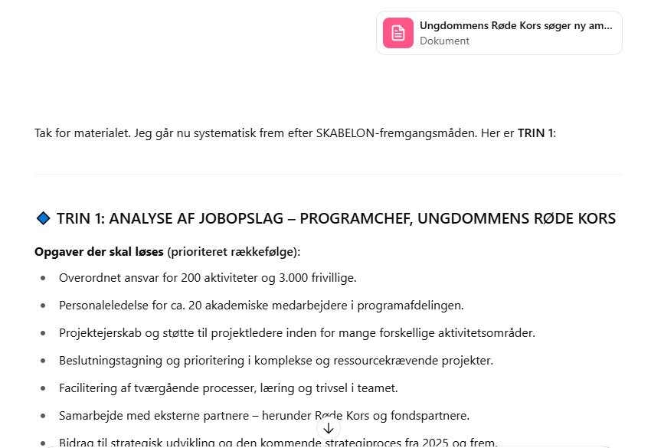

**BILAG 1 – tekst som du kopierer ind i et nyt dokument og   
navngiver SKABELON:**

Dette er teksten, som du kopierer og lægger ind i et nyt dokument, som du navngiver   
SKABELON:

**Skriv detaljeret input til et målrettet CV og en motiveret   
ansøgning til en specifik stilling.**

**Fremgangsmåde**

1. **ANALYSER JOBOPSLAGET**

Vil du være venlig at analysere jobbet ud fra jobopslaget vedhæftet. Lav en liste i bulletpoints i prioriteret rækkefølge over følgende overskrifter:

1. De opgaver der skal løses.
2. De faglige kompetencer og uddannelse, der efterspørges.
3. De personlige egenskaber, som kandidaten skal have.
4. **FIND INFORMATIONER OM VIRKSOMHEDEN PÅ INTERNETTET**

Beskriv detaljerede informationer om virksomheden ved at søge på internettet. Beskriv uddybende de informationer du finder i chatten. Angiv kilder:

* Beskriv relevante informationer i forhold til min jobsøgning og det konkrete job.
* Beskriv relevante informationer i forhold til min motivation for at søge jobbet.
* Beskriv positive og negative omtaler i medierne, på hjemmesider, portaler og   
  sociale medier.

Vær konkret og grundig.

1. **ANALYSER MIT CV I FORHOLD TIL JOBOPSLAGET**

Vær venlig at analysere mit CV i forhold til jobopslaget.

Lav en liste i prioriteret rækkefølge over følgende overskrifter. Beskriv med bulletpoints   
under hver overskrift.:

1. De opgaver jeg har løst, som kan bruges i jobbet.
2. Mine faglige kompetencer og min uddannelse, som kan bruges i et jobbet.
3. De personlige egenskaber, som kendetegner mig i forhold til jobbet.
4. De kompetencer, som jeg mangler
5. **SKRIV EN MOTIVERET ANSØGNING**

Sæt dig i rollen som en ekspert i at skrive ansøgninger, og brug din forståelse af jobansøgningsstrategier til at fremhæve mine unikke kvalifikationer og ægte entusiasme for jobopslaget.

Tag udgangspunkt i informationerne i mit CV og i jobopslaget vedhæftet.

Ansøgning skal være mellem 1800 og 2.000 tegn og inddelt i 4 veldefinerede afsnit med passende overskrifter, der siger noget om mig.

Din opgave er at skrive en ansøgning med følgende elementer:

Det første afsnit skal indeholde mine relevante erfaringer og færdigheder, der matcher   
stillingen. Indled med en personlig, faglig og sælgende overskrift.

* Beskriv mine mest relevante kompetencer og erfaringer, der gør mig til en oplagt kandidat til jobbet.
* Brug levende eksempler til at understrege min viden og erfaring, der matcher jobbet.
* Afslut med 4-5 bullet points som opsummering af mine kompetencer.

Det andet afsnit indeholder en beskrivelse af, hvilken værdi jeg kan bidrage med. Indled afsnittet med en personlig og sælgende overskrift

* Forklar, hvorfor og hvordan jeg vil være en god kulturel tilføjelse til virksomheden.
* Belys, hvordan jeg kan bidrage til virksomhedens succes, gerne med henvisning til virksomhedens aktuelle udfordringer eller mål.

Det tredje afsnit skal indeholde en kort beskrivelse af min motivation for rollen. Indled   
afsnittet med en personlig og sælgende overskrift.

* Skriv en indbydende tekst, der straks fanger læserens opmærksomhed.
* Vis ægte begejstring og nævn konkrete grunde til, at jeg er draget mod virksomheden.
* Fortæl om, hvorfor jeg brænder for netop denne stilling.
* Vis, hvordan mine karrieremål passer perfekt med virksomhedens mission og   
  værdier.

Det fjerde og afsluttende afsnit runder af med en positiv og selvsikker afslutning. Indled   
afsnittet med en personlig overskrift, der opsummerer indholdet i ansøgningen.

* Tak ansættelseslederen for at tage ansøgningen i betragtning.

Husk på, at hvert afsnit skal glide naturligt over i det næste, så hele brevet føles som en sammenhængende og overbevisende historie om mine færdigheder og entusiasme for både jobbet og virksomheden. Brug eksemplet mellem parenteserne <eksempel> og   
<eksempel>  
  
<Eksempel>

**Virksomhed  
Att.:**

**Dato:**

**Visionær Programchef med Stærk Baggrund i Tværgående Projekter og Frivillig Ledelse**

Med over 11 års erfaring i personaleledelse og projektstyring i både civilsamfundet og den private sektor, er jeg begejstret for at ansøge om stillingen som programchef hos Ungdommens Røde Kors. Min erfaring inkluderer succesfuld ledelse af multidisciplinære teams og implementering af komplekse programmer, som har forbedret både operationel effektivitet og medarbejdertrivsel. I min tidligere rolle som programleder hos Røde Kors ledte jeg et team på 25 personer og gennemførte et omfattende program, der resulterede i en 30% stigning i antal frivillige og en 20% forbedring i ressourcestyring. Jeg har en solid baggrund stakeholder management, hvilket sikrede, at vores projekter havde opbakning og finansiering igennem hele programperioden.

**Mine nøglekompetencer inkluderer:**

* Ledelse og udvikling af medarbejdere
* Projektledelse og ressourcestyring
* Partnerskaber og diversificering af finansiering
* Støtte og facilitering af tværgående processer
* Dokumenterede resultater i strategisk beslutningstagning

**Tillid og involvering**  
Jeg ser Ungdommens Røde Kors som en inspirerende organisation, der forener unge mennesker og fremmer social ansvarlighed. Mit lederskab er kendetegnet ved en høj grad af tillid og involvering, hvilket harmonerer med jeres værdier om ung til ung tilgang. Jeg er overbevist om, at min evne til at facilitere samarbejde og læring vil være en styrke i en organisation, der arbejder med 3000 frivillige og 200 aktiviteter. Min erfaring med tværgående processer og evne til at tilpasse mig komplekse organisatoriske strukturer vil være værdifuld i jeres strategiske og kreative arbejde. Jeg vil bidrage til jeres succes ved at sikre, at programafdelingen fungerer optimalt og arbejder effektivt mod jeres mål.

**Støtte og udvikling af unge mennesker**  
Min passion for at støtte og udvikle unge mennesker samt mit engagement i social forandring driver min begejstring for stillingen som programchef hos Ungdommens Røde Kors. Jeg er særligt tiltrukket af jeres fokus på at gøre en forskel for udsatte børn og unge på tværs af landegrænser. Jeg er motiveret af muligheden for at arbejde i en rolle, hvor jeg kan bidrage til at forme strategien for fremtiden, samtidig med at jeg understøtter og udvikler et stærkt team. Denne rolle er en perfekt match for mine karrieremål og værdier, da den kombinerer min erfaring med ledelse og projektstyring med min passion for socialt engagement.

Jeg ser frem til muligheden for at drøfte, hvordan mine kompetencer og erfaringer kan bidrage til jeres mål og værdier.

Med venlig hilsen,

[Dit Navn]  
Telefon  
Mail

<Eksempel>

1. **SKRIV PROFILTEKST TIL MIT CV**

Din opgave er at skrive en faglig profiltekst til mit CV til det specifikke job.

Baser teksten på informationerne i mit og kombiner med informationerne i jobopslaget vedhæftet. Tilpas min faglige profil tekst til jobbeskrivelsen.

Når du skriver en faglig profil til et CV, gør du det således:

1-2 afsnit, der fremhæver og belyser mine faglige kvalifikationer, der matcher stillingen med konkret virksomhedseksempel samt min motivation for at søge jobbet. Komprimer   
teksten fra ansøgningen, så der er en direkte sammenhæng i indholdet.

1. **SKRIV EN SÆLGENDE OVERSKRIFT TIL CV OG ANSØGNING**

Din opgave er at skrive 3-6 forskellige personlige og sælgende overskrifter til mit CV og   
ansøgning til jobbet.

1. **SKRIV ET BRUTTO KOMPETENCEAFSNIT**

Vær venlig at matche mit CV op imod jobopslaget.  
  
List følgende med bulletpoints:

1. De af mine faglige kompetencer, der matcher jobopslaget.
2. De opgaver jeg har løst tidligere, der matcher jobopslaget.
3. Mine personlige kompetencer, der matcher jobopslaget.
4. **SKRIV ET RENT FAGLIGT OG UDVIDET KOMPETENCEAFSNIT**

List mine faglige kompetencer, der matcher jobbet. Lav tre overskrifter med tilhørende   
underpunkter. Brug bulletpoints.

1. **SKRIV ET RENT FAGLIGT OG HELT ENKELT KOMPETENCEAFSNIT**

Præsenter mine faglige kompetencer, der matcher jobbet i punkter med tilhørende   
forklaringer på hvorfor netop disse kompetencer bidrager til stillingen. Brug bulletpoints.

1. **SRIV ERFARINGSAFSNIT TIL MIT CV**

Vær venlig at skrive hver eneste af mine erfaringer helt tilbage til min første ansættelse. Analyser erfaringerne i forhold til jobopslaget og lav en målrettet erfaringstekst til hver   
erfaring her i chatten. Brug ikke tabeller

Hver erfaring skal starte med år til år, min titel og virksomhed.

Derefter følger en meget kort beskrivelse af virksomheden og mit overordnede ansvar.

Derefter følger en overskrift "Opgaver" efterfulgt af 5-10 bulletpoints med beskrivelse af de opgaver jeg har løst.

Derefter følger en overskrift "Resultater" efterfulgt af 5 -10 bulletpoints med de resultater jeg har været med til at skabe.